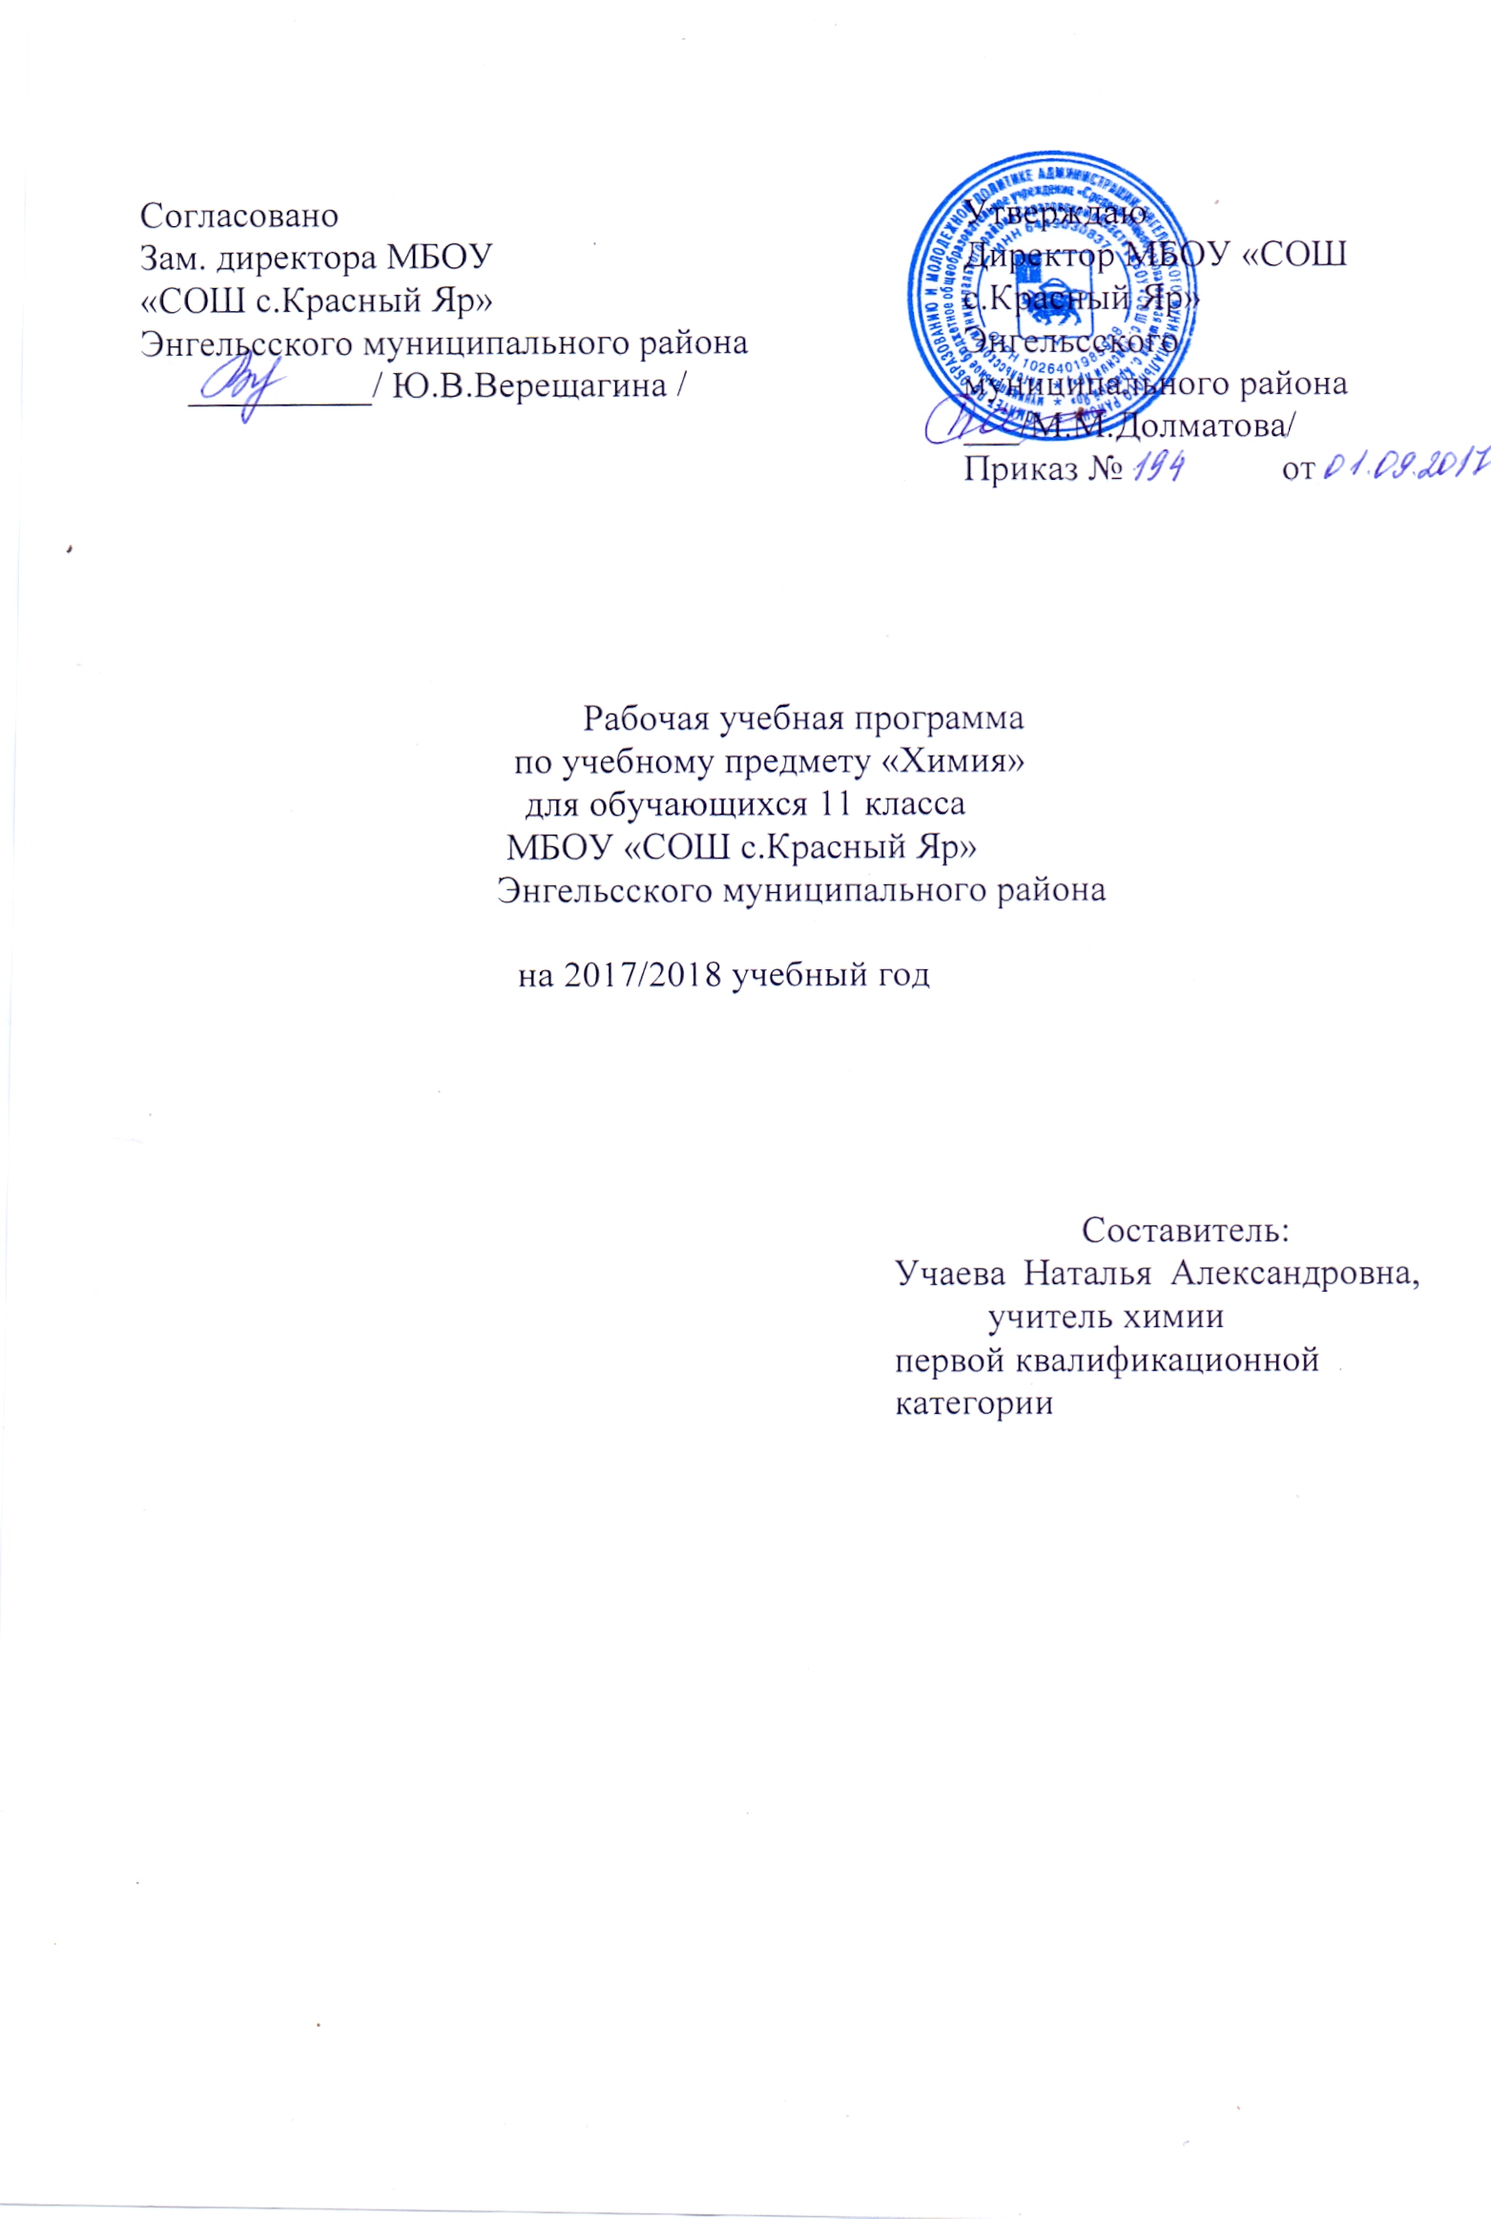
Пояснительная записка
Рабочая учебная программа по химии для 11 класса (35 ч.) составлена на основе Примерной государственной программы основного общего образования по химии и программы курса химии для обучающихся 11 класса общеобразовательных учреждений (базовый уровень) автора О.С. Габриеляна .
Рабочая программа по курсу «Химия» разработана в соответствии с федеральным компонентом Государственного стандарта основного общего образования по химии, по БУП 2004 года.
Программа предназначена для обучающихся 11 класса общеобразовательной школы. В классах преобладают обучающиеся с высоким и средним уровнем подготовки. Есть несколько слабых обучающихся с низкой мотивацией к обучению. Они требуют индивидуального, дифференцированного подхода. С учетом возрастных особенностей класса выстроена система учебных занятий, спроектированы цели, задачи, продуманы возможные формы контроля, сформулированы ожидаемые результаты обучения.
Программа будет реализована в муниципальном бюджетном общеобразовательном учреждении «Средняя общеобразовательная школа с. Красный Яр» Энгельсского муниципального района Саратовской области
Цель реализации основной общеобразовательной программы среднего общего образования: развитие социально-активной личности, способной к самостоятельному жизненному выбору, к началу трудовой деятельности и продолжению профессионального образования, к самообразованию и самосовершенствованию.
Выпускник основной школы - гражданин России которому свойственно чувство гордости за свою Родину. Это целеустремленный человек, владеющий общей культурой, нравственными ориентирами на социальные значимые ценности, готовый к жизни в 4-х сферах: экономической, экологической, нравственно-правовой, научной; к профессиональному самоопределению, самоутверждению, к самореализации в предметно-практической и коммуникативной деятельности, адекватно оценивающий свои возможности, имеющий широкий кругозор, обладающий культурой мысли, чувств, речи, стремящийся продолжить своё образование или включиться в трудовую деятельность.
Основными целями обучения химии в 11 классе являются:
Освоение знаний о химической составляющей естественнонаучной картине мира, важнейших химических понятиях, законах теориях.
Овладение умениями применять полученные знания для объяснения разнообразных химических явлений и свойств веществ, оценки роли химии в развитии современных технологий и получении новых материалов.

Развитие познавательных интересов и интеллектуальных способностей в процессе самостоятельного приобретения химических знаний с использованием различных источников информации, в том числе компьютерных.

Воспитание убежденности в позитивной роли химии в жизни современного общества, необходимости химически грамотного отношения к своему здоровью и окружающей среде.

Применение полученных знаний и умений для безопасного использования веществ и материалов в быту, сельском хозяйстве и на производстве, решения практических задач в повседневной жизни, предупреждения явлений, наносящих вред здоровью человека и окружающей среде.
Химия, как одна из основополагающих областей естествознания, является неотъемлемой частью образования школьников. Каждый человек живет в мире веществ, поэтому он должен иметь основы фундаментальных знаний по химии (химическая символика, химические понятия, факты, основные законы и теории), позволяющие выработать представления о составе веществ, их строении, превращениях, практическом использовании, а также об опасности, которую они могут представлять. Изучая химию, учащиеся узнают о материальном единстве всех веществ окружающего мира, обусловленности свойств веществ их составом и строением, познаваемости и предсказуемости химических явлений. Изучение свойств веществ и их превращений способствует развитию логического мышления, а практическая работа с веществами (лабораторные опыты) –трудолюбию, аккуратности и собранности. На примере химии учащиеся получают представления о методах познания, характерных для естественных наук (экспериментальном и теоретическом).
Особенность курса химии состоит в том, что для его освоения школьники должны обладать не только определенным запасом знаний, но и достаточно развитым абстрактным мышлением. Это является причиной того, что в учебном плане этот предмет появляется последним в ряду естественнонаучных дисциплин.
Технологии, используемые в образовательном процессе: технология традиционного обучения, проблемного обучения, разноуровневое обучение, групповая работа, проектные методы обучения, исследовательские методы обучения, лекционно-семинарские занятия, информационно-коммуникативный метод, здоровьесберегающие, игровые технологии.
Формы организации образовательного процесса: комбинированный урок; защита проектов, экскурсии, конференции, урок-игра, практикумы, лекции, зачеты, уроки использования ИКТ.
Методы и приемы обучения:объяснительно-иллюстративный или информационно-рецептивный: рассказ, лекция, объяснение, работа с учебником, демонстрация таблиц, кино и диафильмов и т.д.; репродуктивный: воспроизведение действий по применению знаний на практике, деятельность по алгоритму, программирование; проблемное изложение изучаемого материала; частично-поисковый, или эвристический метод; исследовательский метод.
Требования к уровню подготовки выпускников 11 класса. В результате изучения химии обучающийся должен знать важнейшие химические понятия: вещество, химический элемент, атом, молекула, атомная и молекулярная масса, ион, аллотропия, изотопы, химическая связь, Электроотрицательность, валентность, валентность, степень окисления, моль, молярная масса, молярный объём, вещества молекулярного и немолекулярного строения, растворы, электролит и неэлектролит, электролитическая диссоциация, окислитель и восстановитель, окисление восстановление, тепловой эффект реакции, скорость химической реакции, катализ, химическое равновесие; основные законы химии: сохранения массы веществ, постоянства состава, периодический закон; основные теории химии: химической связи электролитической диссоциации; важнейшие вещества и материалы: основные металлы и сплавы, серная, соляная, азотная, кислоты, щёлочи, аммиак, минеральные удобрения;
уметь: называть изученные вещества по «тривиальной» или международной номенклатуре; определять: валентность и степень окисления химических элементов, тип химической связи в соединениях, заряд иона, характер среды в водных растворах неорганических соединениях, окислитель и восстановитель; характеризовать: элементы малых периодов по их положению в ПСХЭ; общие химические свойства металлов, неметаллов, основных классов неорганических соединений; объяснять: зависимость свойств веществ от их состава и строения; природу химической связи (ионной, ковалентной, металлической), зависимость скорости химической реакции и положения химического равновесия от различных факторов; выполнять химический эксперимент по распознаванию важнейших неорганических веществ; проводить самостоятельный поиск химической информации с использованием различных источников;
использовать приобретённые знания и умения в практической деятельности и повседневной жизни для: объяснения химических явлений, происходящих в природе, быту, на производстве; экологически грамотного поведения в окружающей среде; оценки влияния химического загрязнения окружающей среды на организм человека и другие живые организмы; безопасного обращения с горючими и токсичными веществами, лабораторным оборудованием;приготовление растворов заданной концентрации в быту и на производстве.
Содержание обучения химии отобрано и структурировано на основе компетентностного подхода, в соответствии с этим формируются и развиваются общекультурные, социально-трудовые, коммуникативные, ценностно-смысловые, учебно- познавательные, информационные, исследовательские, социально – личностные, организаторской деятельности, личностно – адаптивные, здоровьесберегающие, профессионального самоопределения компетентности, сотрудничество.

Учебно-тематический план

№ п/п | Тематический блок (тема учебного занятия при отсутствии тем.блока) | Кол-во часов | Использова  ние ИКТ | Использова  ние проектной деятельности | Использование исследователь  ской деятельности
1. | Строение атома и периодический закон Д.И. Менделеева | 3 +1 (стартовая к.р.) |  |  | 1
2. | Строение вещества | 13 | 5 | 4 | 5
3. | Химические реакции | 8 | 1 | 4 | 5
4. | Вещества и их свойства | 8 | 1 | 3 | 7

Основное содержание тематического плана:
Тематический блок | Количество часов | Количество контрольных работ. | Количество лабораторных работ.
Строение атома и периодический закон Д.И. Менделеева | 3 +1 (стартовая к.р.) | 1 (стартовая) | 1
Строение вещества | 13 |  | 5
Химические реакции | 8 | 1 (темы 2,3) | 5
Вещества и их свойства | 8 | 1 (итоговая) | 7

Календарно-тематический план
№  урока | Наименование  тем уроков | Кол-во  час. | Дата проведения
№  урока | Наименование  тем уроков |  | по плану | по факту
1(1) | Тема 1. Строение атома и периодический закон Д.И. Менделеева ( 3 часа)  Основные сведения о строении атома. | 1 | 04.09
2(2) | Периодический закон и строение атома. | 1 | 11.09
3(3) | Значение периодического закона и Периодической системы Д.И. Менделеева. | 1 | 18.09
4(4) | Стартовая контрольная работа | 1 | 25.09
1(5) | Тема 2. Строение вещества ( 13 часов)  Ионная химическая связь. | 1 | 02.10
2(6) | Ковалентная химическая связь. | 1 | 09.10
3(7) | Металлическая химическая связь. | 1 | 16.10
4(8) | Водородная химическая связь. | 1 | 23.10
5(9) | Пластмассы. | 1 | 13.11
6(10) | Волокна. | 1 | 20.11
7(11) | Газообразное состояние вещества. | 1 | 27.11
8(12) | Практическая работа №1. «Получение, собирание и распознавание газов» | 1 | 04.12
9(13) | Жидкое состояние вещества. | 1 | 11.12
10(14) | Твёрдое состояние вещества | 1 | 18.12
11(15) | Дисперсные системы. | 1 | 25.12
12(16) | Состав вещества и смесей | 1 | 15.01
13(17) | Решение задач. | 1 | 22.01
1(18) | Тема 3. Химические реакции ( 8 часов)  Классификация химических реакций. | 1 | 29.01
2(19) | Скорость химической реакции | 1 | 05.02
3(20) | Химическое равновесие | 1 | 12.02
4(21) | Электролитическая диссоциация. | 1 | 19.02
5(22) | Гидролиз | 1 | 26.02
6(23) | Окислительно – восстановительные реакции. | 1 | 05.03
7(24) | Обобщение материала Подготовка к контрольной работе. | 1 | 12.03
8(25) | Контрольная работа №1 по темам «Строение вещества. Химические реакции» | 1 | 19.03
1(26) | Тема 4. Вещества и их свойства (9 часов)  Металлы. | 1 | 09.04
2(27) | Неметаллы. | 1 | 16.04
3(28) | Кислоты .Соли. | 1 | 23.04
4(29) | Основания . Генетическая связь между классами неорганических и органических соединений. | 1 | 30.04
5(30) | Практическая работа №2 «Решение экспериментальных задач на идентификацию органических и неорганических соединений» | 1 | 07.05
6(31) | Итоговая контрольная работа | 1 | 14.05
7(32) | Повторение. Анализ контрольной работы | 1 | 21.05

Информационно- методическое обеспечение
учебно-методический комплект (УМК)
- Программа курса химии для 10-11 классов общеобразовательных учреждений. Базовый уровень (авт.О.С. Габриелян). // Программа общеобразовательных учреждений. Химия М.: Дрофа, 2014.//
- О.С.Габриелян. Химия, 11 класс. Базовый уровень, М.: Дрофа, 2014
- О.С. Габриелян. Настольная книга учителя химии. 11кл. М.: Дрофа, 2006
- О.С. Габриелян Химия. Методическое пособие (10-11) _ М.: Дрофа, 2006
- О.С. Габриелян. Пособие для учителей химии по планированию учебного материала в 8-11 классах. М.: «Блик и Ко», 2006
- О.С. Габриелян, Т.В.Смирнова «Изучаем химию в 10 классе»». М., «Блик и Ко», 2006
- О.С.Габриелян. Контрольные и проверочные работы, сборник тестов, задач, упражнений, CD-ROM «Химический эксперимент в школе».
литература для учителя
- Радецкий А.М., Горшкова В.П., Кругликова Л.Н. Дидактический материал по химии для 10-11 классов - 80 с.
- Радецкий А.М., Курьянова Т.Н. Дидактический материал по общей химии для 11 класса - 64 с. • Штремплер Г.И., Хохлова А.И. Методика решения расчетных задач по химии: 8-11 кл. - 96 с.
• Радецкий А.М. Проверочные работы по химии: 8-11 кл. - 208 с.
Содержащиеся в пособии работы помогут учителю в организации текущего контроля знаний учащихся в рамках минимума содержания химического образования.
- Курдюмова Т.Н. и др. Сборник контрольных работ и тестов по химии: 8-11 кл. - 160 с.
литература для обучающихся
- Мартыненко Б.В. Химия: кислоты и основания: учебное пособие для учащихся 8-11 классов - 160 с.
- Лидин Р.А., Аликберова Л.Ю. Задачи по химии: 8-11 кл. Пособие для учащихся - 208 с.
- Сорокин В.В., Злотников Э.Г. Проверь свои знания: Тесты по химии - 96 с.
- Ушкалова В.Н., Иоанидис Н.В. Химия: Конкурсные задания и ответы. Пособие для поступающих в вузы - 240 с.
адреса электронных ресурсов
Открытая химия (http://chemistry.ru). Электронный учебник — проект «Открытого колледжа», Органическая химия (http://www.chemistry. ssu.samara.ru). Электронный учебник для средней школы под редакцией Г.И.Дерябиной, Г.В.Кантария и А.В.Соловова (Самарский государственный университет).

Химия. 1С: Репетитор-он-лайн (http://www.repetitor.1c.ru/online).
Химия для всех. Обучающие энциклопедии (http://www.informika.ru/text/database/chemy/START.html).
Основы химии — образовательный сайт для школьников (http://hemi.wallst.ru). Электронный учебник доцента Новосибирского государственного университета А.В.Мануйлова.
Химия для школьников (http://chemistry.r2.ru). Проект учителя химии школы № 1414 Северо-Восточного округа г. Москвы Д.В.Болотова.
Экспериментальный учебник по химии (http://www.chem.msu.su/rus/school/zhukov1). Автор – учитель химии школы № 548 Южного округа г. Москвы С.Т.Жуков.
Химия. Дистанционное обучение через Интернет. Сервер бесплатного дистанционного образования Anri (http://www.anriintern.com/chemistry). Автор — выпускник Санкт-Петербургского университета (2004) М.В.Зибинский
Химия. Учебно-информационный сайт (http://chemistry.aznet.org/chemistry).
«Виртуальная школа Кирилла и Мефодия» (http://vip.km.ru/vschool), Центр дистанционного обучения Научного парка МГУ им. М.В.Ломоносова (http://de.sciencepark.ru)
Курс школьной химии (http://www.alhimik.ru/teleclass/index.shtml).
i-Школа – школа дистанционной поддержки образования детей-инвалидов (http://www.home-edu.ru).
Учебно-издательский центр «Интерактивная линия» (http://www.intline.ru)
Химическая информационная сеть ChemNet (http://www.chemnet.ru)
Алхимик (http://www.alhimik.ru).
Российский химический портал (http://www.chemport.ru).
Газета «Химия», Издательский дом «Первое сентября» (http://him.1september.ru).
Журнал «Химия и жизнь XXI век» (http://www.hij.ru).
Портал информационной поддержки проекта «Единый государственный экзамен» (ЕГЭ) (http://ege.edu.ru).
Задачник (http://tasks.ceemat.ru).
Сайт «Мир химии» (http://chemworld.narod.ru).
Электронная справочно-информационная система (СИС) «Химический ускоритель» (http://www.chem.isu.ru/leos).
Сайт Международного союза теоретической и прикладной химии (IUPAC) (http://www.iupac.org).
Chem4Kids (http://www.chem4kids.com) — «Химия для детей».
Российская дистанционная олимпиада школьников по химии (http://www.pxty.ru/olimpiada).
Дистанционная эвристическая олимпиада по химии (http://www.eidos.ru).
Электронное издание «Виртуальная химическая лаборатория для 8–11 классов» (http://mmlab.ru)
Приложение №1
Проектная деятельность обучающихся
Темы проектов для обучающихся 11 класса
№ п/п | Тематический блок | Номер урока | Тема проекта
1 | Тема 2. Строение вещества | 6, 11, 13, 15 | Как зависят свойства вещества от строения?
2 | Тема 3. Химические реакции | 19,20, 22 | Используются ли химические законы в промышленности?
3 | Тема 4.Вещества и их свойства | 26, 27, 28, 29 | Кислоты, соли, основания на службе человека.

Приложение №2
Исследовательская деятельность обучающихся
Темы исследований для обучающихся 11 класса

№ п/п | Тематический блок | Номер урока | Тема проекта
1 | Тема 1. Строение атома и периодический закон Д.И. менделеева. | 3 | Конструирование периодической таблицы элементов с использованием карточек.
2 | Тема 2. Строение вещества | 8 | Определение типа кристаллической решетки вещества и описание его свойств.
3 | Тема 2. Строение вещества | 10 | Ознакомление с коллекцией полимеров: пластмасс и волокон и изделия из них.
4 | Тема 2. Строение вещества | 12 | Практическая работа №1. «Получение, собирание и распознавание газов»
5 | Тема 2. Строение вещества | 13 | Испытание воды на жесткость. Устранение жесткости воды. Ознакомление с минеральными водами.
6 | Тема 2. Строение вещества | 15 | Ознакомление с дисперсными системами.
7 | Тема 3. Химические реакции | 18 | Реакция замещения меди железом в растворе медного купороса
8 | Тема 3. Химические реакции | 18 | Реакции, идущие с образованием осадка, газа и воды.
9 | Тема 3. Химические реакции | 18 | Получение кислорода разложением пероксида водорода с помощью оксида марганца (IV) и каталазы сырого картофеля.
10 | Тема 3. Химические реакции | 18 | Получение водорода взаимодействием кислоты с цинком.
11 | Тема 3. Химические реакции | 22 | Различные случаи гидролиза солей
12 | Тема 4.Вещества и их свойства | 28 | Испытание растворов кислот, оснований, и солей индикаторами.
13 | Тема 4.Вещества и их свойства | 28 | Взаимодействие соляной и раствора уксусной кислоты с металлами
14 | Тема 4.Вещества и их свойства | 28 | Взаимодействие соляной и раствора уксусной кислоты с основаниями
15 | Тема 4.Вещества и их свойства | 28 | Взаимодействие соляной и раствора уксусной кислоты с солями
16 | Тема 4.Вещества и их свойства | 29 | Получение и свойства нерастворимых оснований.
17 | Тема 4.Вещества и их свойства | 29 | Гидролиз хлоридов и ацетатов щелочных металлов. Ознакомление с коллекциями: металлов, неметаллов, кислот, оснований, минералов и биологических материалов, содержащих некоторые соли.
18 | Тема 4.Вещества и их свойства | 30 | Практическая работа №2 «Решение экспериментальных задач на идентификацию органических и неорганических соединений»

